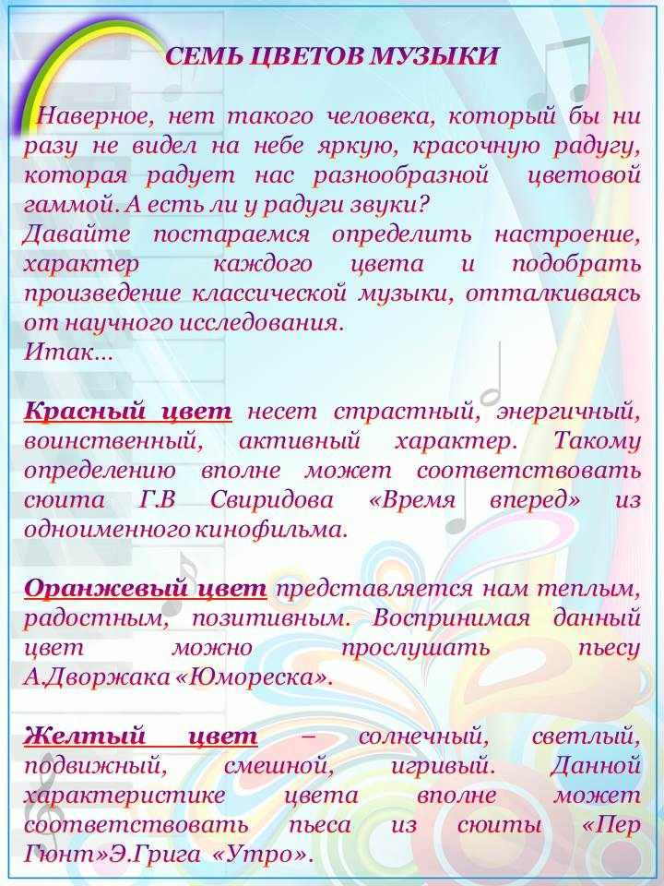

Музыкальный руководитель: Фимина Галина Юрьевна.